Câu 25: [HH11.C3.5.BT.b] (CÔNG TY TNHH GIÁO DỤC TÂN HỒNG PHONG) Cho tứ diện đều cạnh , tính khoảng cách giữa hai đường thẳng và .
A. . B. . C. . D. .
Lời giải
Chọn A
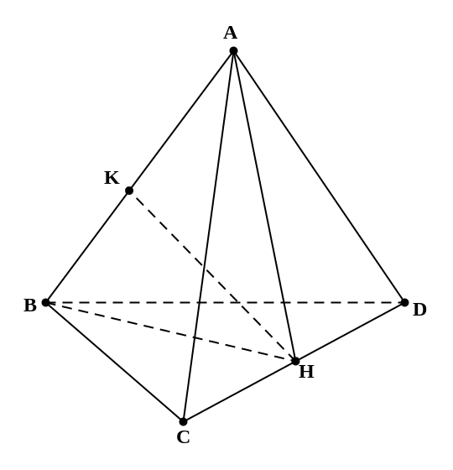
Vì các tam giác , đều cạnh suy ra và . Vậy ta có , dẫn đến .
Dựng tại . Vì nên . Vậy là đoạn vuông góc chung của và , hay .
Xét trong tam giác vuông ta có .
Câu 5: [HH11.C3.5.BT.b] (THPT Nguyễn Hữu Quang) Cho tứ diện có cạnh đôi một vuông góc nhau và có cùng độ dài . Tính khoảng cách từ đến mặt phẳng theo .
A. B. C. D.
Lời giải
Chọn A
Ta có: .
Mặt khác
.
Câu 6: [HH11.C3.5.BT.b] (THPT PHAN ĐÌNH TÙNG ) Cho lăng trụ tam giác đều có tất cả các cạnh bằng Tính khoảng cách từ đỉnh đến mặt phẳng
A. B. C. D.
Lời giải
Chọn D
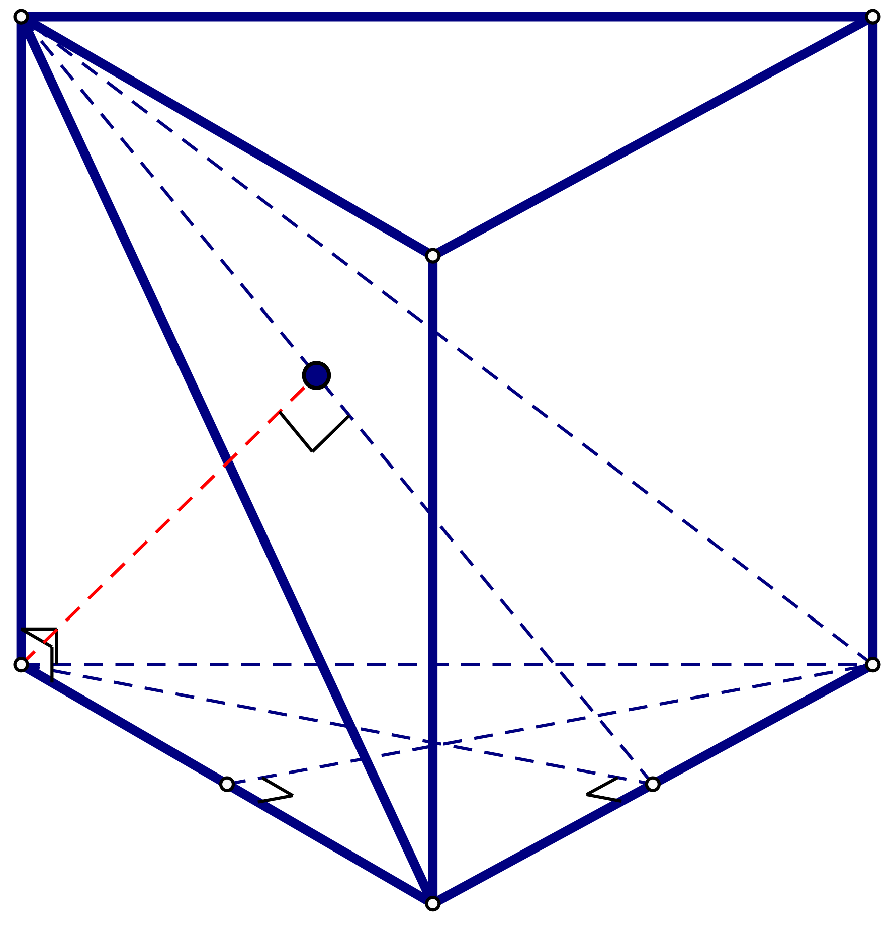
Trong Kẻ Trong Kẻ Khi đó
Ta có
Câu 7: [HH11.C3.5.BT.b] (THPT LÝ THÁI TỔ) Khối lăng trụ có thể tích bằng , đáy là tam giác đều cạnh bằng . Khoảng cách giữa và là:
A. . B. . C. . D.
Lời giải
Chọn D

Ta có: .
Ta có: ..Nên .
Câu 39: [HH11.C3.5.BT.b] (THPT NGÔ GIA TỰ) Cho hình chóp có đáy là một hình chữ nhật vuông góc với đáy Khoảng cách từ đến mặt phẳng là:
A. B. C. D.
Câu 7: [HH11.C3.5.BT.b] (THPT NGÔ GIA TỰ) Cho hình chóp có đáy là một tam giác vuông tại Gọi là trung điểm Biết Khoảng cách từ đến mặt phẳng là
A. . B. . C. . D. .
Câu 8: [HH11.C3.5.BT.b] (THPT SỐ 2 AN NHƠN) Cho hình lập phương, diện tích của hình chữ nhật bằng . Khoảng cách từ đến mặt phẳng là?
A. . B. . C. . D. .
Câu 10: [HH11.C3.5.BT.b] THPT CHUYÊN TUYÊN QUANG) Hình chóp có đáy là tam giác vuông tại , , Biết , . Tính khoảng cách từ đến
A. . B. . C. . D. .
Lời giải
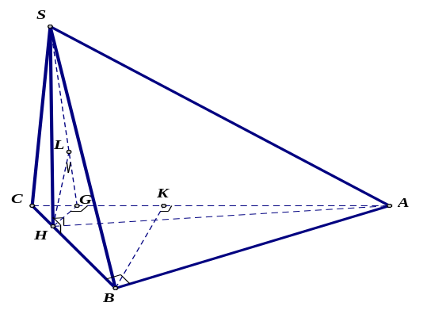
Chọn C
Gọi là hình chiếu của lên . Gọi lần lượt là hình chiếu của lên .
Gọi là hình chiếu của lên . Lúc đó .
.
Xét vuông tại , ta có: .
Xét vuông tại , ta có: .
Xét vuông tại , ta có
và .
Khi đó ; .
Vậy .
Câu 12: [HH11.C3.5.BT.b] (TRƯỜNG PTDTNT THCS&THPT AN LÃO) Cho lăng trụ có đáy là hình chữ nhật. . Hình chiếu vuông góc của điểm trên mặt phẳng trùng với giao điểm và. Góc giữa hai mặt phẳng và bằng . Tính khoảng cách d từ điểm đến mặt phẳng .
A. . B. . C. . D. .
Câu 16: [HH11.C3.5.BT.b] (THPT TIÊN DU SỐ 1) Cho tứ diện có thể tích bằng . Hai cạnh đối và tạo với nhau góc . Tính khoảng cách giữa hai đường thẳng và .
A. . B. . C. . D. .
Câu 17: [HH11.C3.5.BT.b] (CHUYÊN VĨNH PHÚC)Cho lăng trụ có đáy là tam giác đều cạnh . Hình chiếu vuông góc của điểm lên mặt phẳng trùng với trọng tâm của tam giác . Biết thể tích của khối lăng trụ là . Khoảng cách giữa hai đường thẳng và là:
A. . B. . C. . D. .
Câu 19: [HH11.C3.5.BT.b] (THPT QUẢNG XƯƠNG I) Cho hình chóp có đáy là hình vuông cạnh Cạnh bên vuông góc với đáy. Góc giữa và mặt đáy bằng . Gọi là trung điểm Tính khoảng cách giữa hai đường thẳng DE và
A. . B. . C. . D. .
Lời giải
Chọn B
là hình chiếu của trên . vuông cân tại
Dựng // , suy ra // .Dựng cắt tại và cắt tại .
Trong dựng , do ,
Câu 20: [HH11.C3.5.BT.b] (THPT A HẢI HẬU) Cho hình chóp tứ giác đều , cạnh đáy bằng , góc giữa mặt bên và mặt đáy bẳng bằng . Gọi là trung điểm của Tính khoảng cách giữa hai đường thẳng và
A. . B. . C. . D. .
Câu 22: [HH11.C3.5.BT.b] (THPT A HẢI HẬU) Cho hình chóp tứ giác đều , cạnh đáy bằng , góc giữa mặt bên và mặt đáy bẳng bằng . Gọi là trung điểm của Tính khoảng cách giữa hai đường thẳng và
A. . B. . C. . D. .
Câu 44. [HH11.C3.5.BT.b] (SGD Bà Rịa - Vũng Tàu - Lần 1 - 2017 - 2018)Cho hình chóp tam giác đều có cạnh đáy bằng , là trọng tâm tam giác . Góc giữa mặt bên với đáy bằng . Khoảng cách từ điểm đến mặt phẳng bằng :
A. . B. . C. . D. .
Lời giải
Chọn A.
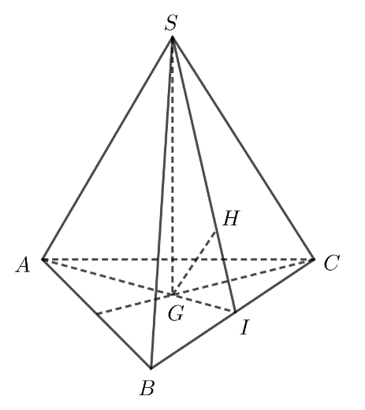
Gọi là trung điểm .
Trong mặt phẳng , kẻ
Ta có: .
Từ , .
Có: .
Ta có .
Câu 21: [HH11.C3.5.BT.b] (THPT Chuyên Võ Nguyên Giáp - QB - Lần 1 - 2017 - 2018 - BTN) Cho hình chóp có đáy là hình vuông tâm cạnh , đường cao vuông góc với mặt đáy và . Khoảng cách giữa và là
A. B. C. D.
Lời giải
Chọn D
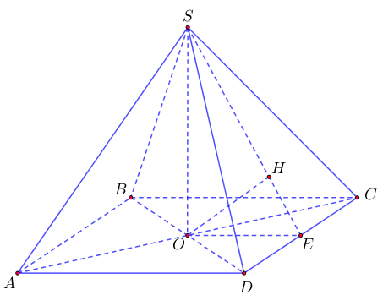
Gọi là trung điểm .
Vẽ tại .
Ta có .
Vậy

